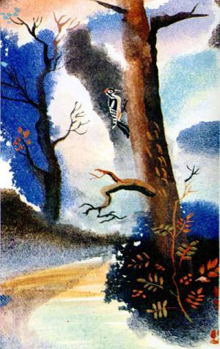Слетелись птицы со всей тайги и стали ругать дятла. Кукушка пуще всех сердится:— Покою от тебя нет, дятел, — стучишь, стучишь!— Голова болит от твоего стука, — жалуется кедровка.— Бездельники, у вас готовая еда: мухи, комары, козявки, ягоды, древесные почки, орехи. А мне надо дерево долбить, жуков под корою выискивать. Всех вас спасаю, неблагодарные, — с утра до ночи тружусь!Засвистели, защебетали, затрещали сердито птицы:— Как! Ты нас спасаешь?— Смотрите, какой хвастун!— Давайте его заклюем!Птичий гам прервал глухарь — птица в тайге важная, слов на ветер не бросает. Топнул он ногой:— Зря шумите, дятел сказал правду! Он оберегает деревья от жадных жуков-короедов. Без него источили бы они все деревья, опустошили бы тайгу. А как нам жить без тайги?.. Крикуны!Кукушка, сидя на высокой сосне, первая залилась на всю тайгу:— Ку-ку, дятел, ку-ку, милый!За ней кедровка:— Хвалю, приятель. Давай — стучи, стучи.— Тук-тук — хороший звук! — громко крикнул лесной голубь.Птицы окружили дятла, нарушителя лесной тишины, и запели хором.Спустилось солнце за темную гору, поднялись птицы в золотое небо, разлетелись по всей тайге, но долго слышалась их радостная песня.Они славили труженика.

